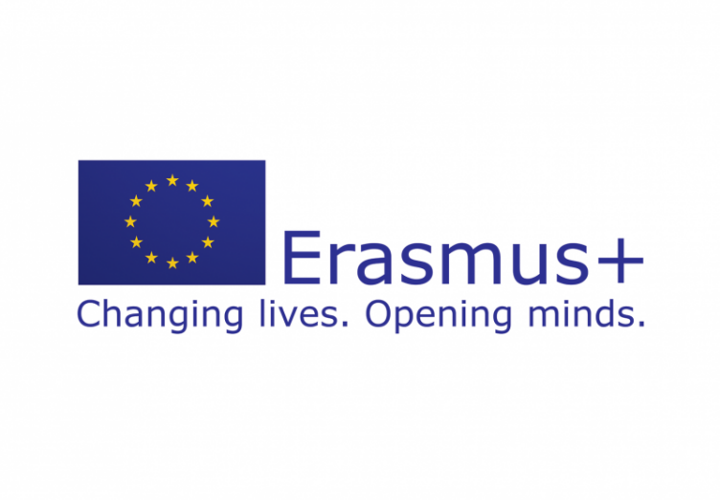
Ich bin dann mal weg – Studieren und Praktizieren im Ausland – Online-Infoveranstaltung PRI

Wir möchten Sie herzlich zur online Infoveranstaltung rund um Studieren und Praktizieren im Ausland einladen. Wir beginnen mit Informationen zum Auslandsaufenthalt innerhalb vom Studium über Erasmus+. Um 19:00 folgt noch eine Information vom OeAD zur Möglichkeit eines Praktikums im Ausland über weltweit unterrichten.

Online-Infoveranstaltung zum Auslandsaufenthalt während des Studiums, Montag 22. 12. 2025 18:00-19:00 Uhr
Link: https://ph-ooe-at.zoom.us/j/95668799071?pwd=IWrl8ba6njhOnjEOV1KOY4r1sbgxw4.1
Meeting-ID: 956 6879 9071
Kenncode: 788560

